# 湖南科技学院网站巡检系统简介

“湖南科技学院网站巡检系统”（以下简称“系统”）是一款对实现网站状态实时监测、预警和控制的软件系统。系统共由四部分组成：服务器端、WEB前端、后台管理、手机App。适用于管理者对网站集群中的网站和网站服务器是否正常运行，网站发文统计、内容监测、过滤，页面篡改预警，链接、死链接监测统计等的需求。

1. 服务器端

服务器端主要负责数据的获取，支撑前台的各类显示和操作。

1. WEB前端

用于直观展示网站状态。

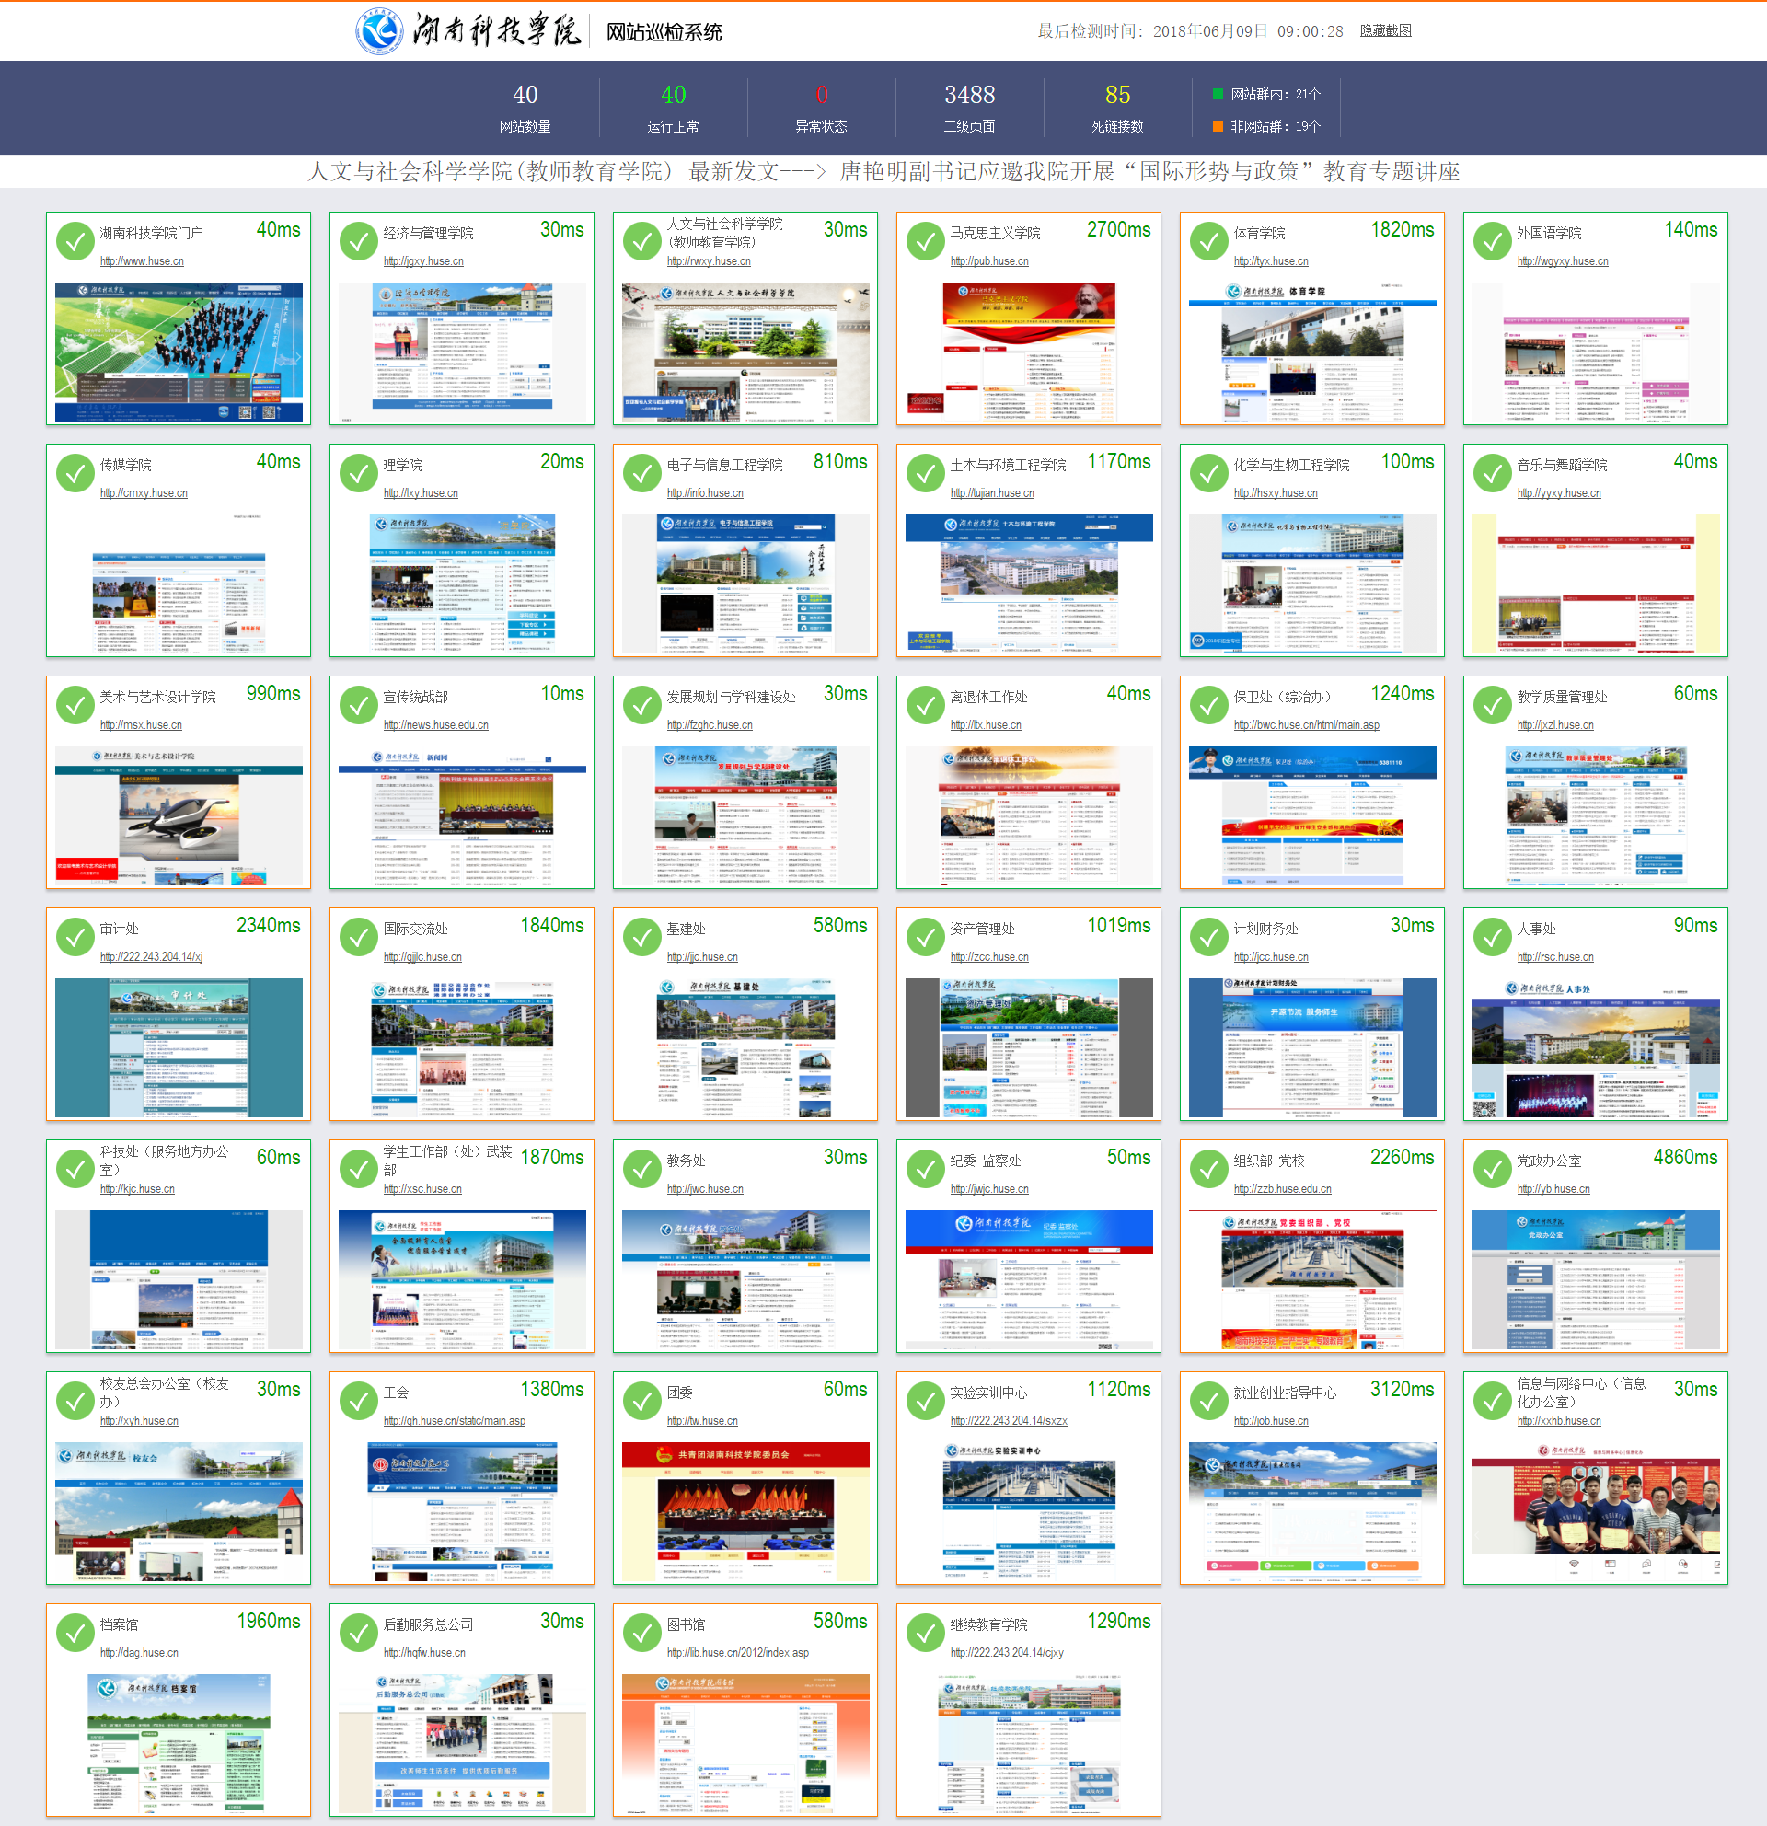

缩略显示。

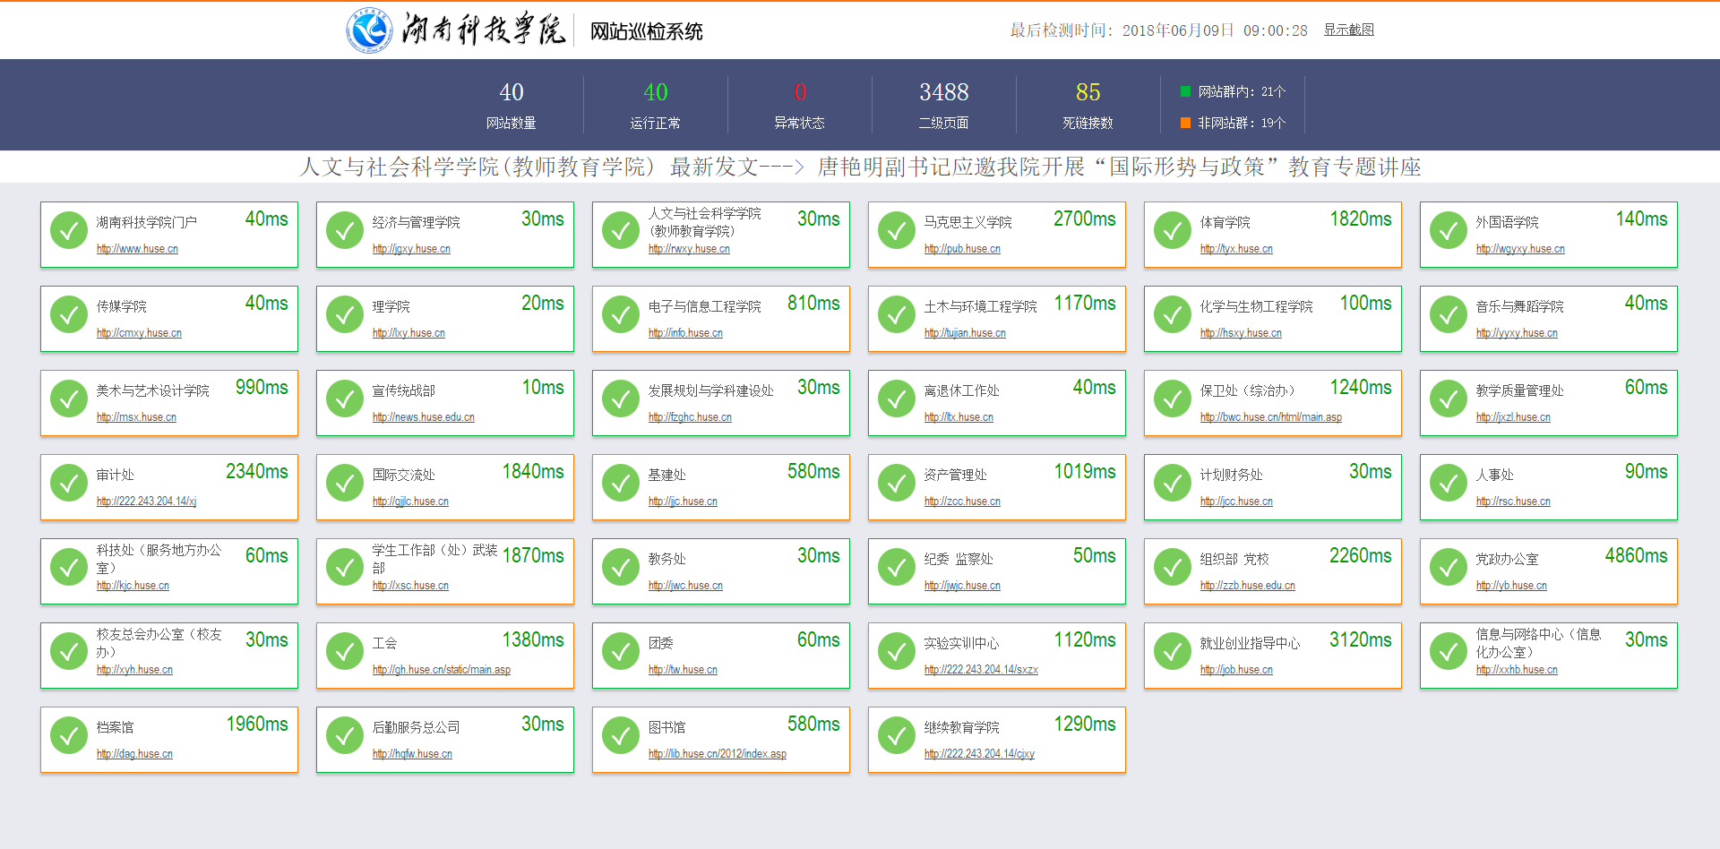

网站详情。

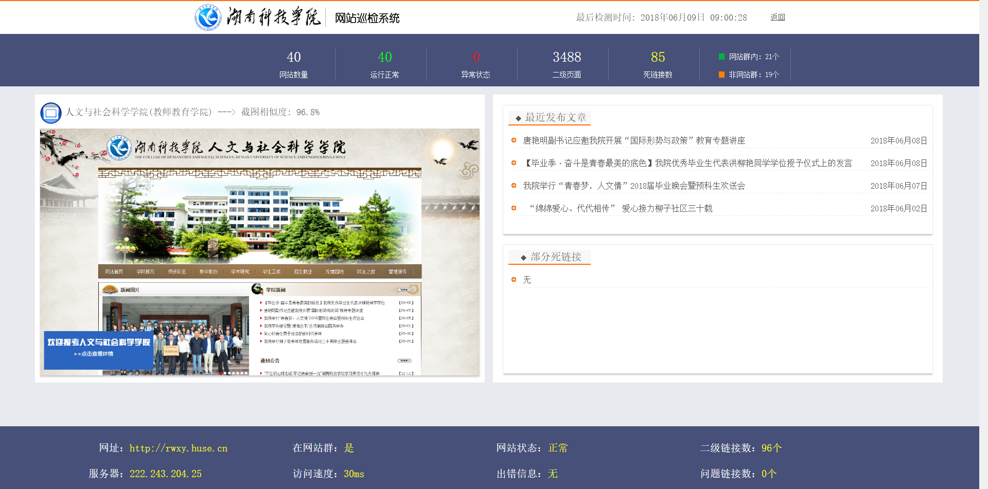

1. 后台管理

登录

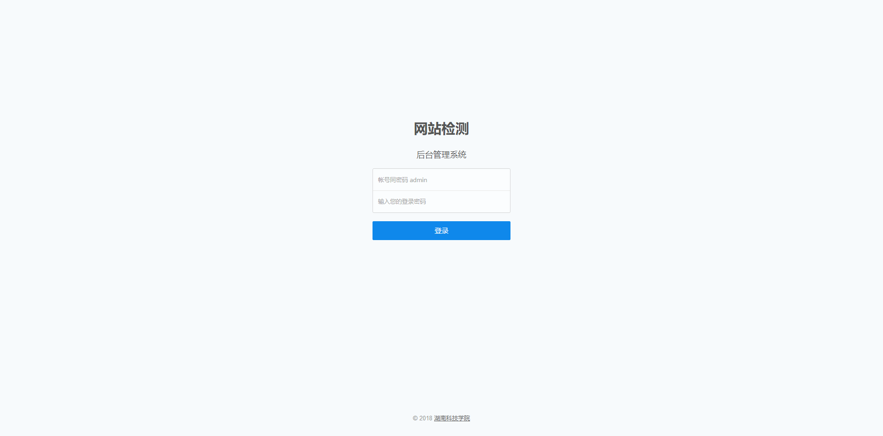

网站管理。

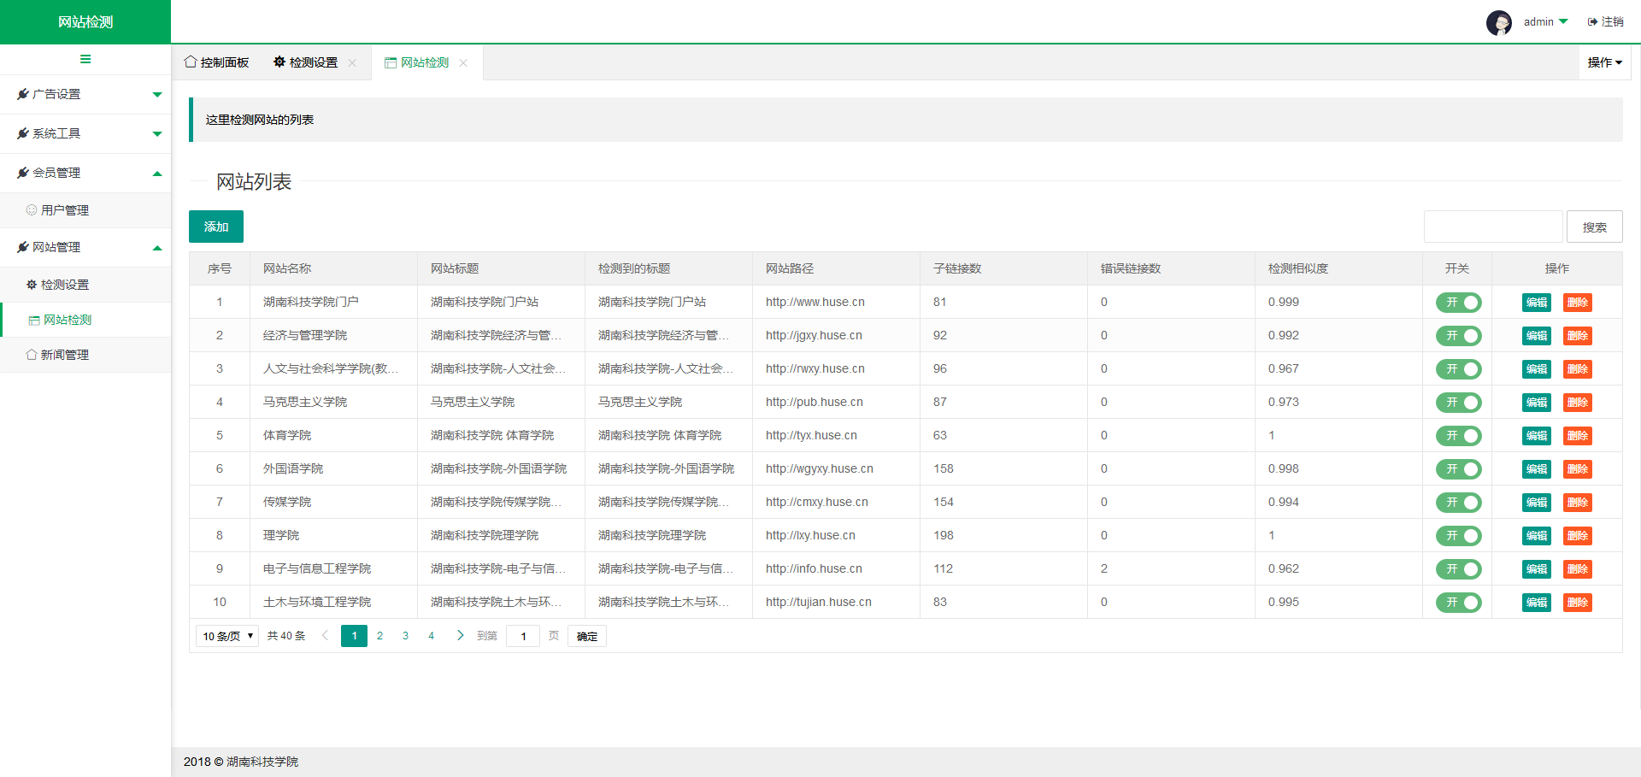

新闻管理

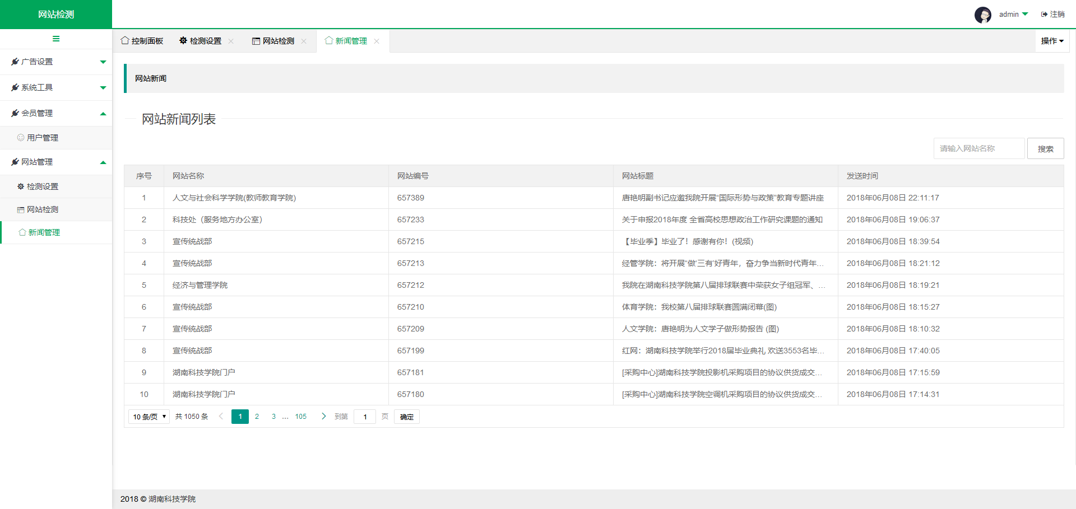

用户管理

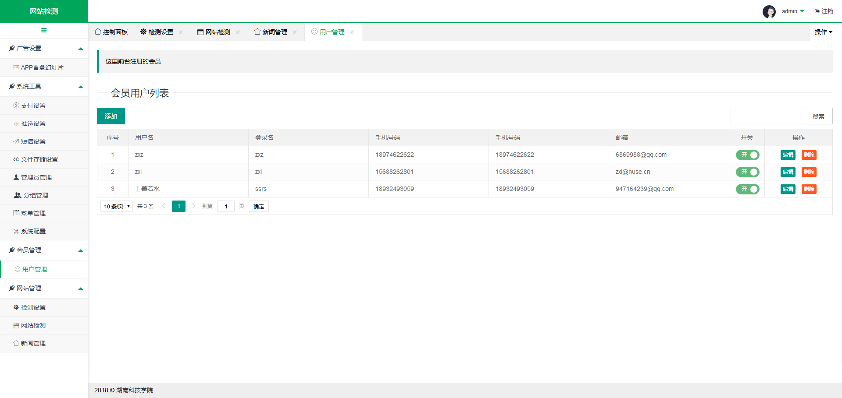

1. 手机App

欢迎界面 新闻列表

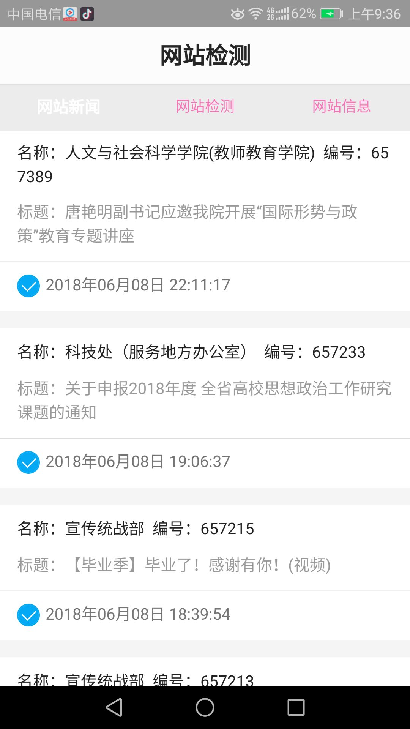

网站群概况 网站群统计

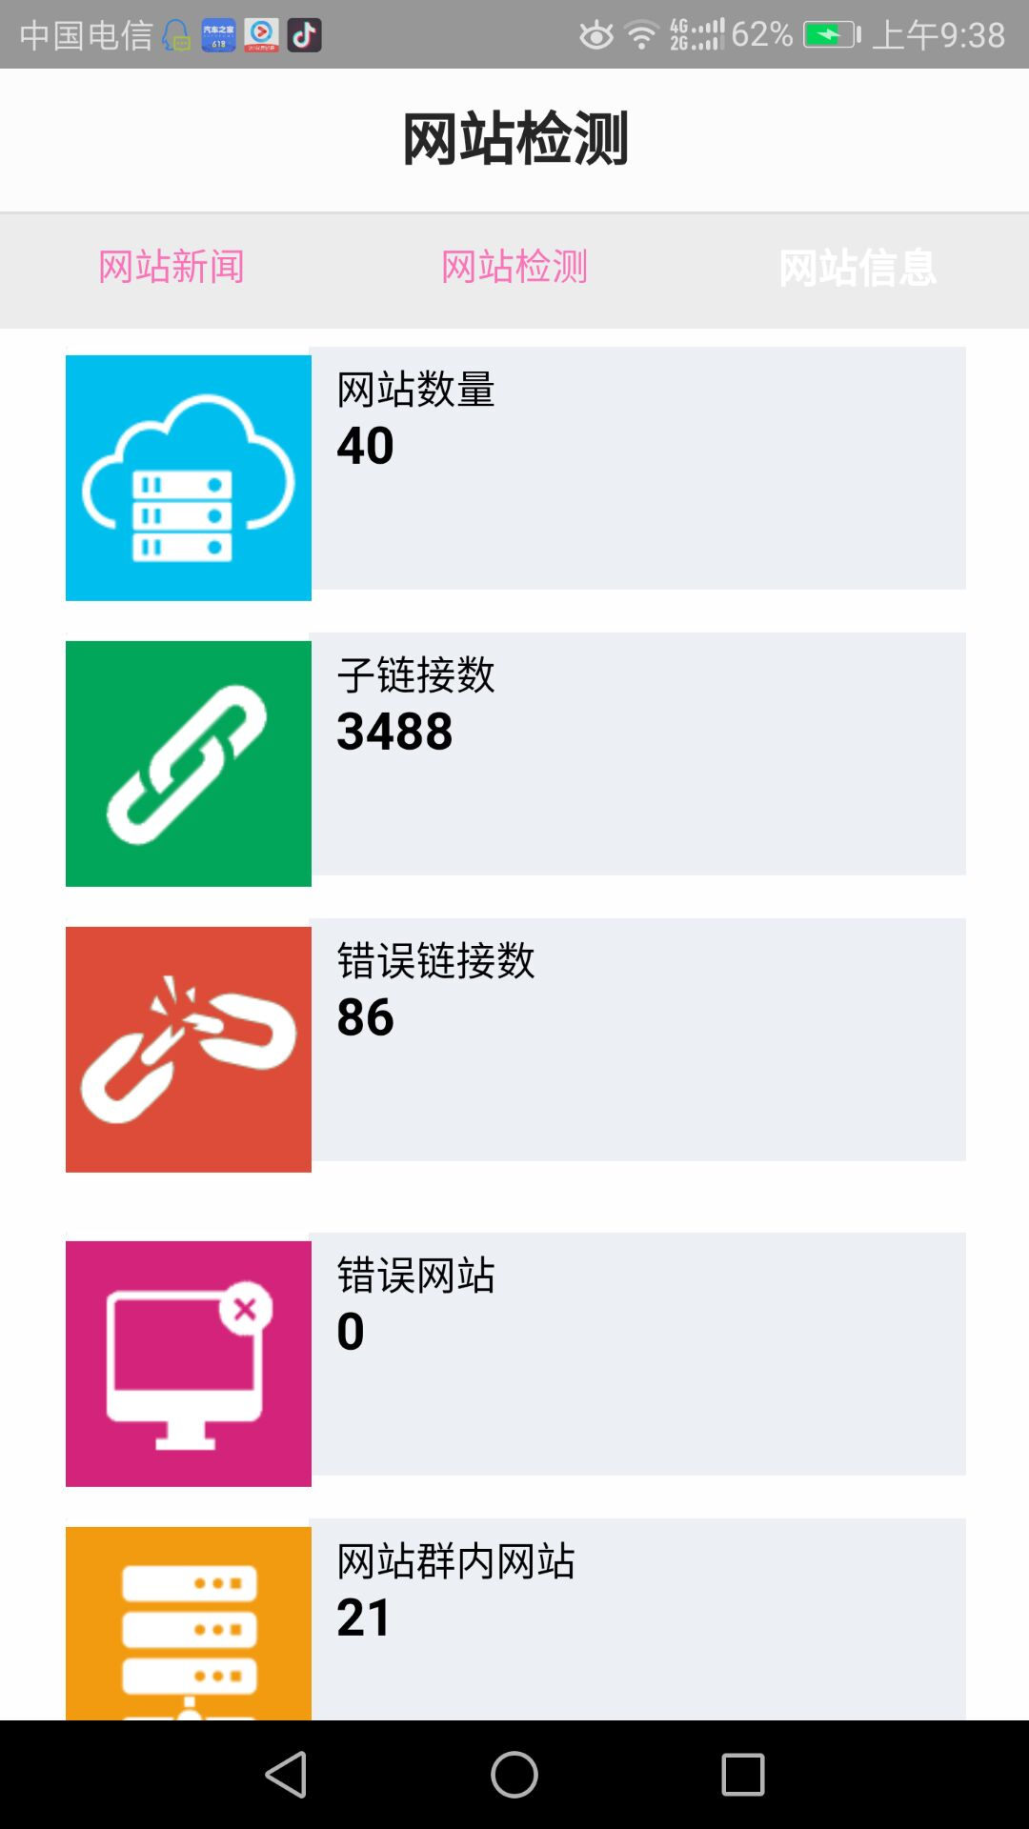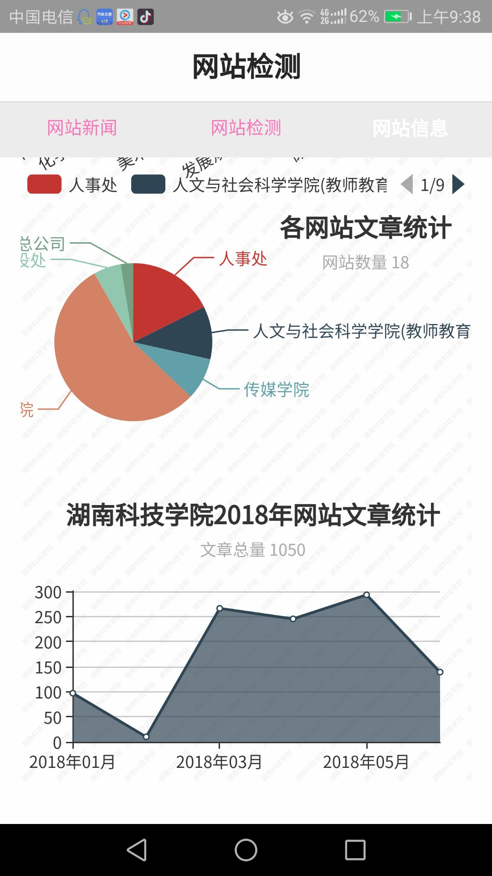

网站监测页面，红色代表网站状态异常，可以点击进入网站详情页。

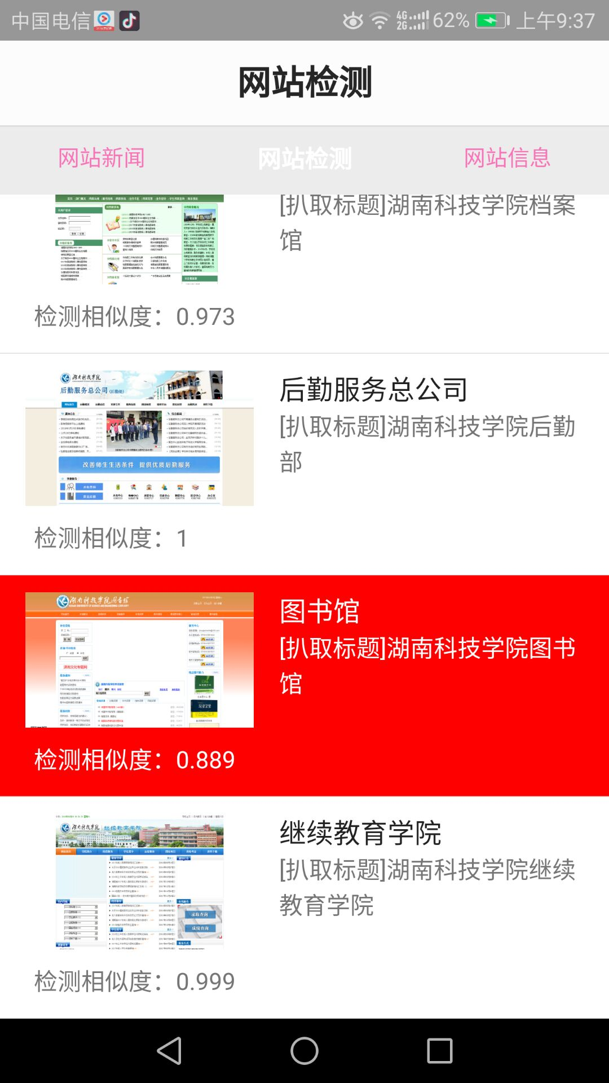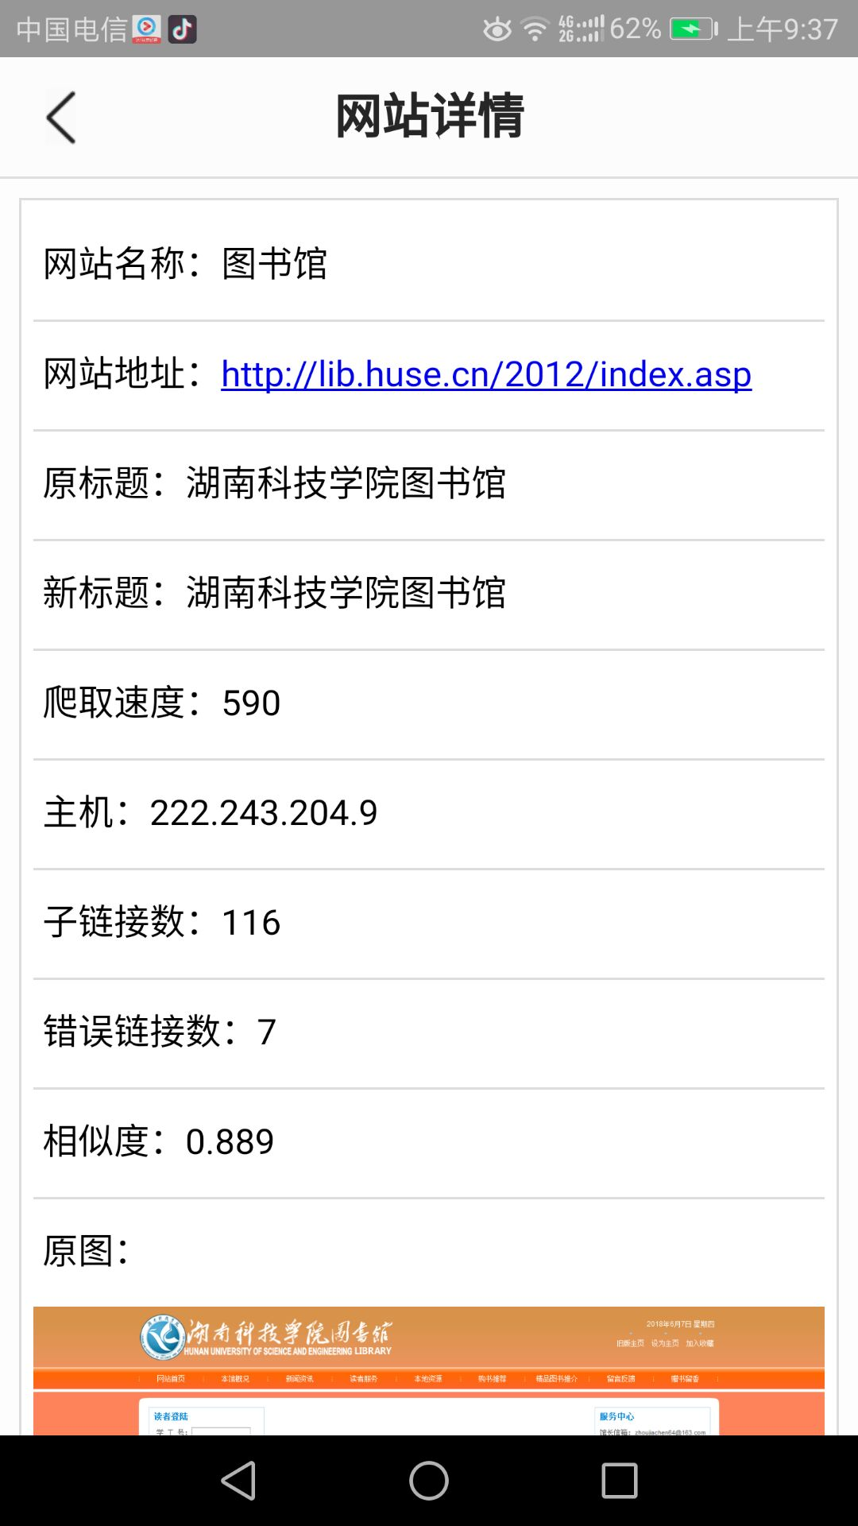

对于相似度低于预设值的网站，可以通过此页面查看，如果正常，可以点击“替换”，如果发现异常，可点击“关闭”立即关停网站。

